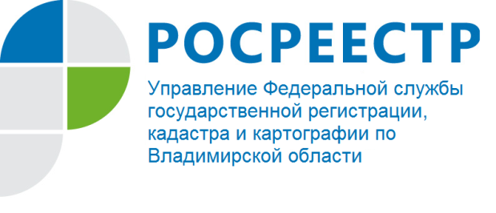 ПРЕСС-РЕЛИЗ

Управление Росреестра по Владимирской области информирует
о сервисе «Проверка доверенностей по реквизитам»

Управление Росреестра по Владимирской области информирует жителей области, что на сайте Федеральной нотариальной палаты проверки доверенностей: http://reestr-dover.ru, в случае необходимости (например: при заключении сделки не с собственником, а с его представителем по доверенности) можно проверить действительность доверенности. На данном сайте есть два раздела «Проверить доверенность» и «Сведения об отмене доверенности, совершенной в простой письменной форме», содержащие сведения о доверенностях, а также о совершенных в нотариальной форме отменах доверенностей из единой информационной системы нотариата. Для осуществления проверки доверенности необходимо знать реквизиты доверенности (регистрационный номер, дату выдачи доверенности, сведения о лице, выдавшем доверенность, а также сведения о нотариусе, ее удостоверившем).
Данный сервис действует круглосуточно для неограниченного круга лиц и без взимания платы.

